Lima, 03 de febrero de 2026

Carta N° 098-2026-NEMAEC/PRESIDENCIA

Señora:
JESUS DINA REYES GONZALES
GERENTE GENERAL – ANDEAN TRADING COMPANY SAC
Presente. –

Asunto: Avance Ejecutado y condiciones de seguridad – CPNP Collique

Referencia: CONTRATO N°001-2026-NEMAEC, de fecha 13 de enero de 2026

De mi especial consideración:

Me dirijo a usted en mi calidad de Presidente del Núcleo Ejecutor para el Mantenimiento, Acondicionamiento y Equipamiento de Comisarías – NEMAEC, para saludarla y al mismo tiempo, con relación al documento de la referencia y la COMUNICACIÓN TÉCNICA N°003-2026-NEMAEC-LACC, elaborado por el Ing. Luis Callupe (monitor de obra), manifestarle lo siguiente:

- El avance real ejecutado se encuentra por debajo del avance previsto en el cronograma contractual vigente, pese a haber transcurrido ya una parte importante del plazo establecido. Esta situación requiere una corrección inmediata del ritmo de ejecución, a fin de alinear el avance real con el avance programado. En ese sentido, se exhorta a su representada a adoptar de manera inmediata las acciones necesarias para regularizar el avance de la obra, incrementando el ritmo de trabajo y la producción diaria, de modo que se recupere el atraso existente durante la ejecución en curso, siendo de exclusiva responsabilidad de su representada garantizar la culminación total del servicio dentro del plazo contractual, bajo apercibimiento de la aplicación de penalidades y demás consecuencias contractuales.

- Se ha verificado la presencia de personal sin Equipos de Protección Personal (EPP) ni Seguro Complementario de Trabajo de Riesgo (SCTR) vigente, motivo por el cual se dispuso la paralización inmediata del personal involucrado. Esta situación ha sido puesta en conocimiento de la Presidencia del NEMAEC y de la Coordinación General. Al respecto, se exhorta a su representada a regularizar de inmediato y de manera permanente las condiciones de seguridad y salud en el trabajo, precisándose que la reincidencia de este tipo de incumplimientos podrá dar lugar a la evaluación de medidas contractuales de mayor alcance, conforme a la normativa vigente y a lo establecido en el contrato.

Confiamos en que su representada adoptará de manera inmediata las acciones necesarias para revertir la situación advertida y cumplir oportunamente con las obligaciones contractuales asumidas.
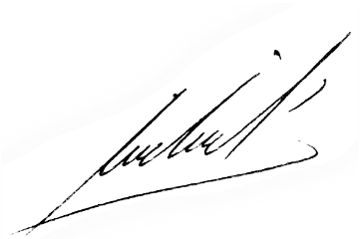
Atentamente,

_____________________________
MIGUEL IVAN ALARCÓN PARCO
PRESIDENTE NEMAEC

